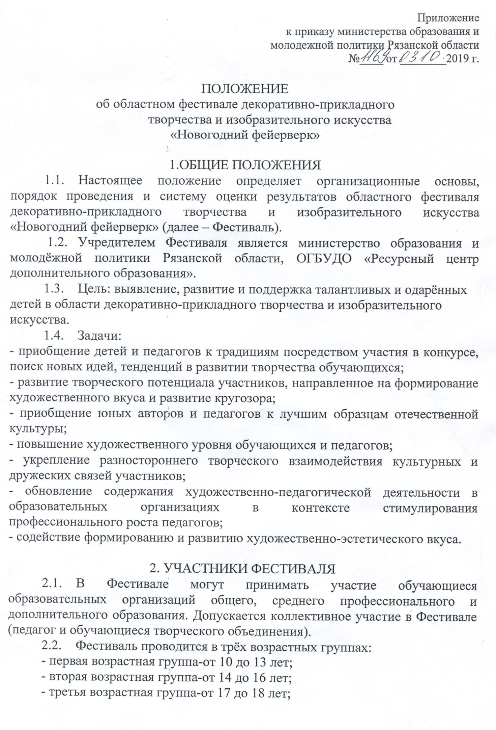

2.3. Участие детей в Фестивале автоматически дает согласие на использование фото- и видеоматериалов с ними на интернет ресурсах учредителей Фестиваля и в СМИ.

3.РУКОВОДСТВО ФЕСТИВАЛЕМ

3.1. Общее руководство подготовкой и проведением Фестиваля осуществляет Оргкомитет.

3.2. Оргкомитет Фестиваля:

-утверждает состав жюри областного Фестиваля, в состав которого входят представители учреждений культуры и образования, достигшие высоких результатов в области изобразительного искусства и декоративно-прикладного творчества;

-готовит и направляет в муниципальные образования письмо-вызов о приглашении участников на очный этап Фестиваля;

-информирует об итогах Фестиваля;

-принимает конкурсные материалы участников;

-информирует об итогах Фестиваля.

3.3. Жюри Фестиваля:

-проводит оценку конкурсных работ в соответствии с критериями;

-в каждой из номинаций (по среднему баллу) определяет кандидатуры Лауреатов и Дипломантов.

3.4. Решение жюри по каждой номинации оформляется протоколом и утверждается председателем жюри (заместителем председателя). Оценочные листы и комментарии членов жюри являются конфиденциальной информацией, не демонстрируются и не выдаются!
3.5. Невыполнение условий настоящего Положения влечет за собой исключение из участия в Фестивале. Организаторы оставляют за собой право вносить изменения и дополнения в условия и программу организации и проведения конкурса.

4. Организация и порядок проведения ФЕСТИВАЛЯ

4.1. Фестиваль проводится по следующим направлениям:

Конкурс декоративно-прикладного творчества «Зимняя сказка»,

Конкурс изобразительного искусства «Новогодние фантазии».

Фестиваль проходит в два этапа:
1 этап – заочный (с 1 октября по 1 ноября 2019 г.);
2 этап – очный (с 11 по 22 ноября 2019 г.).
4.2. Для участия в Фестивале необходимо заполнить электронную заявку по ссылке: https://docs.google.com/forms/d/e/1FAIpQLSdP69ZT9O6HntTd3bo8yySZtYFRESLmm_f93pCnneQfdx9v0Q/viewform до 1 ноября 2019года.
Конкурсные материалы размещаются в виде ссылок на фотографии работ в электронном виде (3-4 фотографии, сделанные с разных ракурсов). Ссылка на материалы должна быть действительна до окончания финального (очного) этапа Фестиваля. Ссылки должны быть размещены в любом облачном пространстве, виртуальном диске и иметь общий доступ.
4.3. Оргкомитет информирует участников, прошедших во второй этап.
4.4. Для участия во втором очном этапе необходимо до 22 ноября 2019 г. представить экспонаты согласно требованиям настоящего Положения в Оргкомитет Фестиваля:
-все работы, представленные во втором очном этапе, должны быть снабжены этикеткой (приложение № 2);
-работы в номинации изобразительное искусство должны быть представлены в формате А3, оформлены в твердое паспарту формата А2 и иметь крепление для подвески;
-в номинации декоративно-прикладное творчество работы должны быть на подставке, иметь устойчивую конструкцию, предупреждающую заваливание объекта;
-на очный этап изделие в обязательном порядке предоставляется с паспортом (сопроводительное описание) к изделию под роспись (приложение№4);
-все номинации и требования по оформлению работ конкурса декоративно-прикладного творчества представлены в приложении №2;
-все номинации и требования к оформлению работ конкурса изобразительного искусства представлены в приложении №3.
4.5. По решению Оргкомитета в рамках Фестиваля будет проведена серия мастер-классов для детей с ОВЗ и детей воскресной школы.
4.6. По итогам Фестиваля на сайте ОГБУДО «Ресурсный центр дополнительного образования» будет представлена виртуальная выставка лучших работ.
4.7. Работы участников Фестиваля возвращаются в срок с 21 по 31 января 2020 года. По окончании указанного срока по вывозу экспонатов и картин, работы не возвращаются, а также на усмотрение Оргкомитета утилизируются.
4.8. При желании авторы могут передать свои работы в дар ОГБУДО «Ресурсный центр дополнительного образования», написав заявление о дарении.
4.9. По итогам оценки жюри на отборочном (заочном) этапе Фестиваля определяются участники, которые приглашаются для участия в очном этапе.
4.10. Жюри оставляет за собой право не присуждать отдельные места в тех или иных категориях, делить места между конкурсантами, присуждать Гран-При и специальные призы. Решение жюри является окончательным и изменению не подлежит!
4.11. Оргкомитет имеет право закончить прием заявок ранее указанного срока в связи с большим количеством набранных участников. Дальнейшие заявки принимаются только после предварительного согласования с Оргкомитетом.
4.12. После указанного срока заявки не рассматриваются, участники к участию в Фестивале не допускаются. Оргкомитет в прения с участниками Фестиваля не вступает. В случаях проявления неуважительного отношения к членам жюри и Оргкомитету и в случае несогласия с решением Оргкомитета участник будет снят с участия в Фестивале.
4.13. В случае, если работы и сопровождающая документация не соответствуют условиям проведения Фестиваля, на заключительном (очном) этапе работы не подлежат оценке жюри, т.е. участник- дисквалифицируется.
4.14. Информация об итогах Фестиваля будет размещена на сайте http://www.crtdiu.ru/ в разделе «Новости».

5.НАГРАЖДЕНИЕ УЧАСТНИКОВ ФЕСТИВАЛЯ

5.1. Победителям Фестиваля присваивается звание Лауреатов и Дипломантов I, II, III степени. Дипломы в электронном виде высылаются на адрес электронной почты образовательной организации, указанный в заявке.

5.2. Дипломы за участие в Фестивале не выдаются!

5.3. Лучшие конкурсные работы будут представлены в виртуальной выставке на сайте ОГБУДО «Ресурсный центр дополнительного образования».

5.4. По решению жюри отдельные участники Фестиваля могут быть отмечены специальными дипломами.
  - По результатам Фестиваля жюри имеет право по каждому направлению присвоить Гран-При.
  - При возникновении ситуации, когда нет достойных претендентов на призовые места - они не присуждаются.

5.7. По решению Оргкомитета Дипломы победителям и призерам Фестиваля высылаются в январе 2020 года.

6.КОНТАКТНАЯ ИНФОРМАЦИЯ
-контактная информация: тел. 8(4912)25-28-15

Приложение № 2
к приказу №____ от ________2019 г.

Требования к участию в конкурсах и предоставлению работ

1.Областной конкурс декоративно-прикладного творчества «Зимняя сказка».
Проводится по следующим номинациям:
- резьба по дереву;
- роспись по дереву;
- кружевоплетение;
- авторская игрушка;
- серия кукол;
- художественная вышивка лентами;
- ростовая кукла. Высота работ должна быть не меньше 1м (сказочные герои, Дед Мороз, Снегурочка, снеговик, ёлка и др.);
- обереги, обрядовая кукла (по всем канонам, работа выполняется из натуральной ткани: х/б, лен, шерсть);
- символ года (Мышь, Крыса);
- новогодние персонажи;
-Рождественский вертеп (из прочного не сыпучего материала - устойчивой конструкции);
-праздничная ель.
Конкурс проводится в трёх возрастных группах:
-первая возрастная группа-от 10 до 13 лет;
-вторая возрастная группа-от 14 до 16 лет;
-третья возрастная группа-от 17 до 18 лет.
На заочный этап конкурса декоративно-прикладного творчества «Зимняя сказка» участник размещает заявку и конкурсные материалы на участие в отборочном (заочном) туре конкурса по ссылке: https://docs.google.com/forms/d/e/1FAIpQLSdP69ZT9O6HntTd3bo8yySZtYFRESLmm_f93pCnneQfdx9v0Q/viewform до 1 ноября 2019 года в Оргкомитет.
Конкурсные материалы размещаются в виде ссылок на фотографии работ в электронном виде (3-4 фотографии, сделанные с разных ракурсов). Ссылка на материалы должна быть действительна до окончания финального (очного) этапа конкурса. Ссылки должны быть размещены в любом облачном пространстве, виртуальном диске и иметь общий доступ.
Внимание! Не рабочие ссылки не оцениваются членами жюри!
На очный этап участники, прошедшие отборочный этап, привозят паспорт изделия (приложение №4).
Работы во втором, очном этапе должны быть оформлены согласно следующим требованиям:
-работы должны быть на подставке, иметь устойчивую конструкцию, предупреждающую заваливание объекта;
-к работе обязательно прикрепляется этикетка с обратной стороны размером 9 см х 12 см. с указанием:
-Ф.И.О. участника;
-возрастная категория;
-название работы;
-юридическое название образовательной организации, согласно Уставу;
-Ф.И.О. руководителя, должность;
-Муниципальное образование;
-шрифт (Times New Roman-14).
На очный этап обязательно оформляется парадная этикетка. Оргкомитет разрабатывает шаблон указывает размеры и высылает его по эл. почте, вместе с вызовом на очный этап, этикетка оправляется отдельно по эл. почте.
Критерии оценки
-эстетический вид и оформление работы;
- экспонат должен иметь современный дизайн, отвечать требованиям САНПиНа, электро- и пожарной безопасности;
-соответствие теме;
-сочетание традиций и новаторства в конкурсной работе;
-оригинальность и фантазия, использование новых технологий и материалов, нетрадиционное применение известных материалов;
-композиционное и цветовое решение, выразительность и оригинальность исполнения конкурсной работы;
-правильное оформление сопроводительной документации;
-оригинальность художественного замысла конкурсной работы;
-индивидуальное раскрытие содержания конкурсной работы художественными средствами.
Победители в конкурсе декоративно-прикладного творчества на усмотрение Оргкомитета готовят мастер-класс, который будет проходить в ОГБОУ «Школа №10», участникам которого необходимо иметь материалы для наглядной демонстрации изготовления работ (заготовки).
В случае, если работы и сопровождающая документация не соответствуют условиям проведения Конкурса, на заключительном (очном) этапе работы не подлежат оценке жюри, т.е. участник дисквалифицируется.

Приложение № 3
к приказу №____ от ________2019 г.

2. Областной конкурс изобразительного искусства «Новогодние фантазии».
Номинация:
Живопись, графика (техника исполнения: карандаш, акрил, гуашь, акварель)
- для первой возрастной группы от 10 до13 лет.
Номинации:
Нетрадиционная техника в живописи.
Декоративная мозаика (творческие работы, выполненные с применением различных художественных материалов, стилей: рисунок, живопись, композиция);
- для второй возрастной группы от 14 до 16 лет;
- для третьей возрастной группы от 17 до 18 лет;
На заочный этап конкурса изобразительного искусства «Новогодние фантазии» участник размещает заявку и конкурсные материалы на участие в отборочном (заочном) туре конкурса по ссылке: https://docs.google.com/forms/d/e/1FAIpQLSdP69ZT9O6HntTd3bo8yySZtYFRESLmm_f93pCnneQfdx9v0Q/viewform до 1 ноября 2019 года в Оргкомитет.
Конкурсные материалы размещаются в виде ссылок на фотографии работ в электронном виде (3-4 фотографии, сделанные с разных ракурсов). Ссылка на материалы должна быть действительна до окончания финального (очного) этапа конкурса. Ссылки должны быть размещены в любом облачном пространстве, виртуальном диске и иметь общий доступ.
Внимание! Не рабочие ссылки не оцениваются членами жюри!
На заключительный этап (очный) конкурсантам необходимо оформить работы согласно следующим требованиям: формат А3, оформлены в твердое паспарту формата А2 и иметь крепление для подвески, к работе обязательно прикрепляется этикетка с обратной стороны размером 5х9 см. с указанием:
-Ф.И.О. участника;
-возрастная категория;
-название работы;
-юридическое название образовательной организации, согласно Уставу;
-Ф.И.О. руководителя, должность;
-Муниципальное образование;
-шрифт (Times New Roman-14).
-работы оформляются в твёрдое паспарту, наличие крепежа обязательно! (панно, картины)
Критерии оценки
-эстетический вид и оформление работы;
- экспонат должен иметь современный дизайн, отвечать требованиям САНПиНа, электро- и пожарной безопасности;
-соответствие теме;
-сочетание традиций и новаторства в конкурсной работе;
-оригинальность и фантазия, использование новых технологий и материалов, нетрадиционное применение известных материалов;
-композиционное и цветовое решение, выразительность и оригинальность исполнения конкурсной работы;
-правильное оформление сопроводительной документации;
-оригинальность художественного замысла конкурсной работы;
-индивидуальное раскрытие содержание конкурсной работы художественными средствами.
Победители в конкурсе изобразительного искусства на усмотрение Оргкомитета готовят мастер-класс, который будет проходить в ОГБОУ «Школа №10», участникам которого необходимо иметь материалы для наглядной демонстрации изготовления работ (заготовки).
На очный этап обязательно привозится паспорт (сопроводительное описание) к изделию, представленному на областной конкурс с печатью и подписью руководителя учреждения.
В случае, если работы и сопровождающая документация не соответствуют условиям проведения Конкурса, на заключительном (очном) этапе работы не подлежат оценке жюри, т.е. участник дисквалифицируется.

Приложение №4
к приказу №____ от ________2019 г.

Паспорт к изделию, представленному на областной фестиваль
«Новогодний фейерверк»

Областной конкурс______________________________________

(написать наименование выбранного конкурса)
(В таблице необходимо подробно заполнять позиции, имеющие непосредственное отношение к участнику конкретной номинации Конкурса, паспорт привозится вместе с выполненной работой и отдается под роспись)
1 | Муниципальное образование
2 | Фамилия, имя участника
3 | Номинация  (согласно положению)
4 | Возрастная группа  (нужную отметить) | - 1 возрастная группа -10 - 13 лет;  - 2 возрастная группа - 14 - 16 лет;  - 3 возрастная группа - 17 - 18 лет.
5 | Название конкурсной работы, фото работ.
6 | Техника выполнения, материал. (кратко)
7 | Юридическое название образовательной организации, согласно Уставу
8 | Почтовый адрес (с индексом) образовательной организации
9 | Телефон, факс, адрес электронной почты образовательной организации  (с указанием телефонного кода)
10 | Контактный телефон руководителя (рабочий, сотовый)
11 | Фамилия, имя, отчество педагога (полностью), подготовившего участника Конкурса (должность)
12 | Подпись руководителя образовательной организации
13 | Печать образовательной организации (должна четко читаться)

